ФЕДЕРАЛЬНАЯ СЛУЖБА СУДЕБНЫХ ПРИСТАВОВ
656056,  г. Барнаул,  ул. Пушкина, 17  тел. доверия  63-96-92  Колл-центр  29-59-38 |  | Главное управление Федеральной службы судебных приставов по Алтайскому краю
03 февраля 2023 года Пресс-релиз г. Барнаул

Судебные приставы обращают внимание жителей региона: перед приобретением автомобиля стоит проверить его владельца на предмет наличия задолженностей
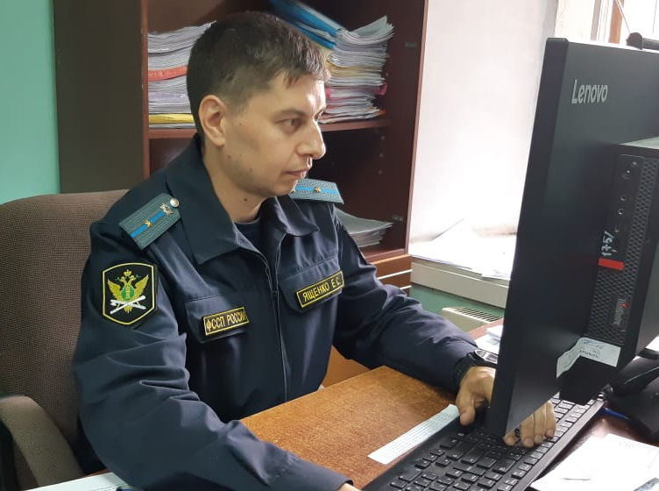
Нередки случаи обращения граждан по поводу проблем при регистрации транспортных средств в ГИБДД, поскольку у предыдущего хозяина имеются задолженности.
Во избежание подобных ситуаций ГУФССП России по Алтайскому краю рекомендует перед покупкой автомобиля проверить его владельца на наличие задолженностей через электронный сервис ФССП России «Банк данных исполнительных производств».
Электронные сервисы ФССП России позволяют навести справки об имеющейся задолженности в отношении граждан и организаций. Сервис банка данных исполнительных производств предоставляет полную информацию по долгам: данные должника, номер документа, сумму долга, адрес территориального отдела судебных приставов, фамилию и контактный телефон судебного пристава-исполнителя.
В случае, если продавец числится в списке должников, высока вероятность, что на его имущество наложен запрет на любые регистрационные действия, либо оно арестовано. Таким образом, в целях исключения неприятных ситуаций служба судебных приставов рекомендует гражданам при покупке автомобиля проверять его на наличие установленного судебным приставом запрета на совершение регистрационных действий. Подобный алгоритм стоит использовать, если вы решили приобрести квартиру, дом или иное недвижимое имущество.
Пресс-служба ГУФССП России по Алтайскому краю

